
高级软件工程实践课程报告

学位类别 ：工程硕士
专业领域 ：计算机技术
项目名称 ：餐馆综合服务系统
项目成员 ：张成浩、李广涛、骆龙飞、张瀚
完成时间 ：2022.12.28
题目 | 餐馆综合服务系统
项目组成员
姓名 | 学号 | 分工 | 贡献度 | 成绩
张成浩 | 202221200909 | 微信小程序后端接口开发与调试，系统集成测试 | 31%
李广涛 | 202221200920 | 门店端预约座位管理功能的设计与实现 | 23%
骆龙飞 | 202221200994 | 门店端预约订单管理功能的设计与实现 | 23%
张瀚 | 202221200926 | 微信小程序的预约功能前端界面的设计与实现 | 23%
项目简介：
随着餐饮店规模的不断扩大，手工管理在工作效率、人员成本、信息同步等方面都难以适应现代化经营管理的要求。餐馆服务信息化是不可阻挡的趋势，这极大的提高了餐馆服务效率和顾客就餐体验，在这一大背景下，我们想要继续完善这种服务，提出了餐馆预约功能。
顾客进入系统后可以根据就餐人数和到店时间预约座位，在到达餐馆前，可以提前查看餐馆的菜品和价格并进行菜品的预订，用餐结束后，顾客可以进入系统查看此次用餐的总账单和费用。
商家可以通过该系统查看和修改已有菜单的信息，同时可以查看并修改用餐座位状态和人数信息。顾客到达餐馆后，前台可以根据顾客的要求，为顾客选择并登记餐桌信息，并且可以按照顾客要求为其点菜并更新菜单。顾客结账时，商家通过该系统帮助顾客确认最终的菜单。
系统采用轻量级的JFinal框架，顾客端的功能通过微信小程序来实现。数据库使用Mysql,可视化操作工具用的是SQLyog,具有数据存储、查找、修改和删除功能。
GitHub地址：https://github.com/ahao924/Restaurant
摘要：
近年来，随着人民的生活水平的不断提高，餐饮业的消费持续增长，竞争愈来愈激烈。然而，传统餐饮企业的日常运作还是依靠人工管理，这样就导致了人力耗费大，管理效率低下等问题。
在充分了解市场着重论述了市场需压以及当下餐饮行业的是实际需求后，通过餐馆综合服务系统的开发以实现对餐饮行业提供信息化管理，顺应市场行业的趋势。设计出一款基于JFinal的微信小程序在线点餐系统，其主要功能包括预约功能、排队功能、桌位管理、订单管理、菜品管理等。本系统突出亮点在于根据真实的就餐流程设计了餐馆预约功能，包括预约座位和预约订餐，提升了顾客的就餐体验，为餐厅创造更多的经济效益。
关键词：微信小程序；预约功能；点餐系统；
Abstract：
In recent years, with the continuous improvement of people's living standards, the consumption of catering industry continues to grow, and the competition is more and more fierce. However, the daily operation of traditional catering enterprises still rely on manual management, which leads to large human cost, low management efficiency and other problems.
After fully understanding the market and focusing on the market pressure and the current catering industry is the actual demand, through the development of restaurant integrated service system to achieve the catering industry information management, comply with the trend of the market industry. Designed a wechat mini program based on JFinal online ordering system, its main functions include reservation function, queuing function, table management, order management, dish management, etc. The outstanding highlight of this system is that the restaurant reservation function is designed according to the real dining process, including reservation seats and reservation reservations, improve the customer's dining experience, and create more economic benefits for the restaurant.
Keywords：Wechat mini program;Reservation function;Ordering system;
1、项目背景及国内外研究现状
随着餐饮店规模的不断扩大，手工管理在工作效率、人员成本、信息同步等方面都难以适应现代化经营管理的要求。餐馆服务信息化是不可阻挡的趋势，这极大的提高了餐馆服务效率和顾客就餐体验，在这一大背景下，我们想要继续完善这种服务，提出了餐馆预约功能。
过去的订餐系统要么是基于B/S结构，要么是基于C/S信息管理系统。这种点餐系统需要有联网的电脑来支持顾客订餐、退餐等操作，但是不是每个顾客都有固定的电脑,亦或是在外出中没有使用电脑的条件，这样就不能订餐、退餐。顾客虽然不一定随时随地者使用电脑,但他们随时随地都有手机,可以通过手机进行操作。为方便顾客点餐订餐，促进餐饮行业的信息化,提高餐饮企业的工作效率，需要开发一套能够使用移动互联网的订餐系统。
欧美国家依靠在通讯技术领域及软件开发方面的优势。用低成本实现了无线点餐系统，加之发达的经济水平的推动，国外在酒店和酒吧里点餐系统的用相对较广泛。在德国，已经有了“全自动”的餐馆，这种餐馆中仅有两名维持餐馆卫生的服务员。顾客到这样的餐馆里就餐。从点餐到上菜付账的整个流程，均自动化完成。这些点餐系统需要较高的技术设备支持，并不适用普通小型餐馆。
国内已有成型的订餐系统，如北京联通研发的“订餐宝”。“订餐宝”是有北京联通研发的一款优秀的订餐系统，其是为餐饮企业中的客户管理研发的行业级解决方案，可以为餐饮企业提供包括确认短信的实时发送、客户数据库的自动创建、营销经理管理和客户潜在价值发掘等一体化的功能。但是“订餐宝”并不适用普通小型餐馆，它仍需要较高的技术支持，对操作人员要求较高,适合于大中型的餐饮企业。
2、项目任务及分工
开发一个适用于连锁餐馆的综合服务平台，系统的角色分为商家和顾客，两个角色分别有不同的权限来使用系统，系统所带来的好处包括减少人力和管理费用，提高信息准确度，改进管理和服务，提高信息处理速度，让商家更好地服务顾客，也方便顾客在餐馆用餐。顾客能快速查看商家菜谱，快速找到自己心仪的菜品，到店消费通过小程序就能提前点餐、支付，不需要排队，提升用户的就餐体验，提升餐厅的翻台率。与此同时，电子下单可以避免人工点单的失误，而顾客的点餐效率加快，店铺内整体运营流程中点餐、出餐等各环节的效率提高，可以为餐厅创造更多的经济效益。
2.1项目任务
餐馆综合服务系统的操作流程图如图2-1所示。顾客打开微信小程序,根据自身需要进行预约座位信息的填报、排队以及预约点餐等操作。顾客在到店前就可以将这些信息发给商家，商家在门店端接收并处理顾客在小程序上提交的信息,同时，商家也可以修改这些信息。
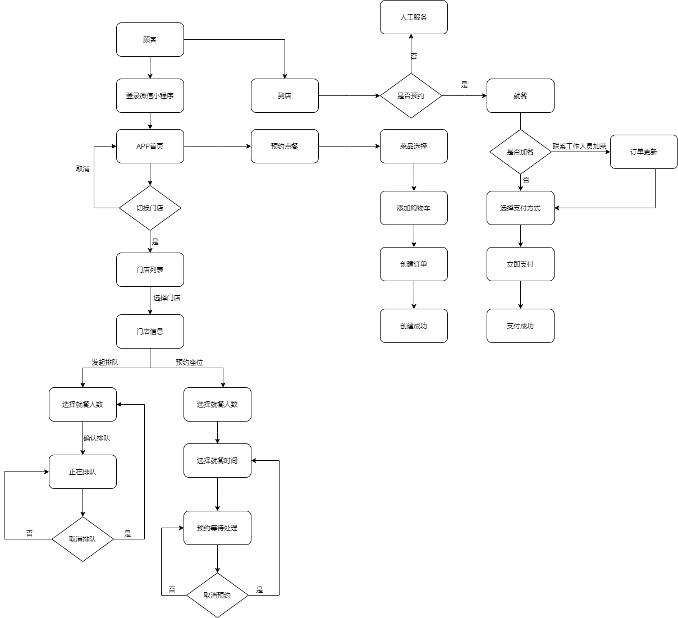
图2-1 功能流程图
2.2项目分工
项目成员共4人，分工如表2-1所示：
成员 | 工作
李广涛 | 门店端预约座位管理功能的设计与实现，完善需求分析文档
骆龙飞 | 门店端预约订单管理功能的设计与实现，撰写功能设计文档
张成浩 | 微信小程序后端接口开发与调试，系统集成测试并撰写测试报告
张瀚 | 微信小程序的预约功能前端界面的设计与实现，制作PPT
表2-1任务分工表
3、项目需求分析与设计
3.1项目基本功能
顾客进入系统后可以根据就餐人数和到店时间预约座位，在到达餐馆前，可以提前查看餐馆的菜品和价格并进行菜品的预订，用餐结束后，顾客可以进入系统查看此次用餐的总账单和费用。
商家可以通过该系统查看和修改已有菜单的信息，同时可以查看并修改用餐座位状态和人数信息。顾客到达餐馆后，前台可以根据顾客的要求，为顾客选择并登记餐桌信息，并且可以按照顾客要求为其点菜并更新菜单。顾客结账时，商家通过该系统帮助顾客确认最终的菜单。
3.2项目研究内容
餐馆综合服务系统的主要使用角色为顾客和餐饮商家，选择一款主要平台作为系统的主要运行平台至关重要。微信小程序实现了应用的无处不在、随时可用，且不需要软件安装和卸载，基于小程序的点餐系统从某种角度上方便用户点餐。对于使用该系统的商户而言，可以满足简单的基础应用，非常适合生活服务类的线下商店，降低了餐厅的经营成本，减少人工的雇佣费，用新时代的点餐模式，吸引更多的潜在客户。本项目结合了微信小程序本身的优点，实现了具备用户登录、在线浏览菜品、下单、生成订单、等功能的基于微信小程序的餐馆点餐系统，极大地便利了人们的生活。研究内容首先分析火锅餐厅的顾客用餐流程、服务员工作流程和商家管理流程，得出基本情况，首先是顾客的点餐，再是服务员下单，再到结账，最后是商家的营业统计。在对顾客、服务员和商家进行大量的访谈后，结合餐厅的实际情况和当前的软件开发技术，在深入研究JFianl框架、微信小程序开发技术和JSP前端技术、以及目前流行的数据库技术的基础上，进行了点餐系统的设计。
最后实现了具有预约座位、菜品查看、自动生成订单、移动端结账的顾客端功能，同时具有查看和操作餐厅实时信息修改菜单、餐桌等信息，统计营业额等数据的商家员工后台功能的餐馆综合服务系统。
3.3项目技术方案
微信小程序依赖微信应运而生,它提供了一整套的微信小程序端和后台服务器端的API应用。非常适合现在“接口开发”的流行趋势,后台语言无论怎么选,只要调用相应的服务器端的API方法,就能很容易的实现与微信小程序对接。顾客端的功能通过微信小程序来实现。
小程序开发的后台语言采用java语言，Java是一种面向对象的编程语言,吸收了C++的优点,具有功能强大、简单易用两个特征。由于所做的系统并不涉及复杂的算法，采用轻量级的JFinal框架，因此主要问题是与数据库建立连接，编写主要业务逻辑，处理复杂的订餐业务和预约系统。JFinal是基于Java语言的极速web开发框架，其核心设计目标是开发迅速、代码量少、学习简单、功能强大、轻量级、易扩展。
本项目采用的是Mysql数据库,可视化操作工具使用的是SQLyog,具有数据存储、查找、修改和删除功能。系统中数据库的表主要存储了以下数据：管理员信息、商家信息、门店信息、桌位信息和菜单信息。
3.4项目建模（UML）
系统不同角色的用例图如下图3-1所示：
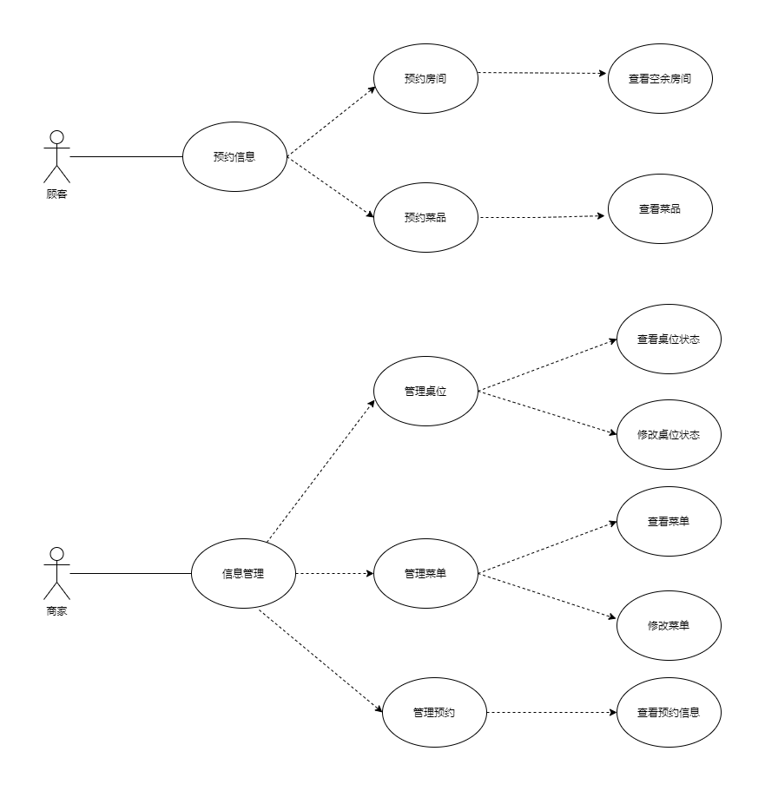
图3-1 角色用例图
根据餐馆真实的业务流程，预约功能的数据流图如图3-2所示：
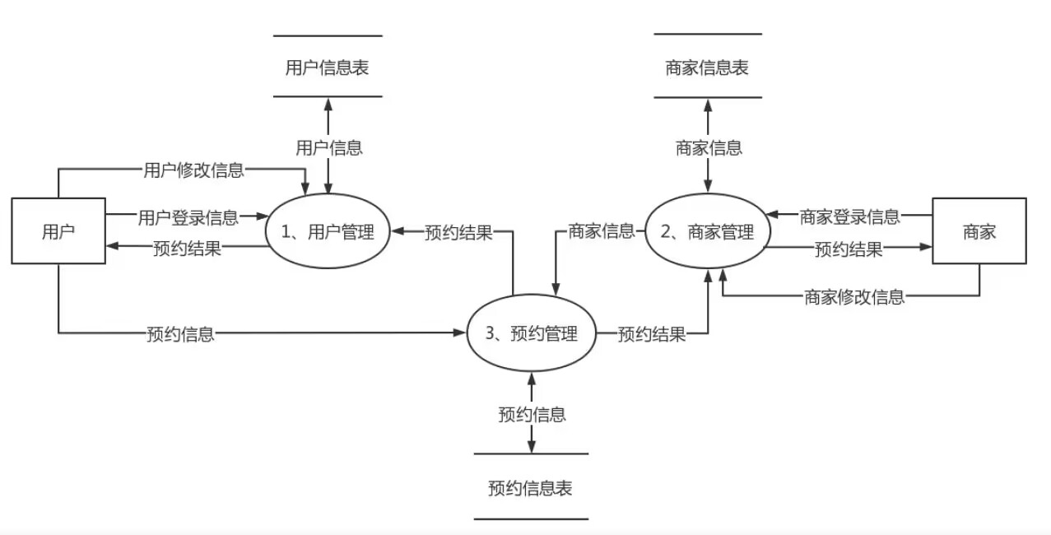
图3-2 预约数据流图
4、项目实现
餐馆综合服务系统分为微信小程序端和门店管理端两部分。
微信小程序端主要包含以下功能:门店切换、预约座位、发起排队、预约下单、订单查看、会员余额及明细查询。
后台管理端主要包含以下功能:门店登录、桌位状态管理、预约信息管理、订单管理、菜品管理。
4.1微信小程序端主要功能
餐馆综合服务系统使用微信小程序作为服务顾客的平台。
（1）门店切换
餐馆综合服务系统针对连锁饭店进行了设计，顾客登录小程序后可以选择任意一家门店进行预约。切换门店界面如图4-1所示：
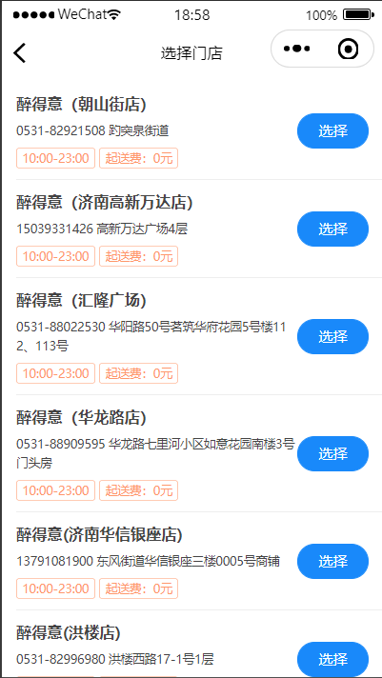
图4-1 切换门店
（2）排队功能
当餐馆的座位满员后，顾客可以通过发起排队的功能进行排队，餐馆有空位后，门店会优先安排排队的顾客。发起排队及结果如图4-2，4-3所示：
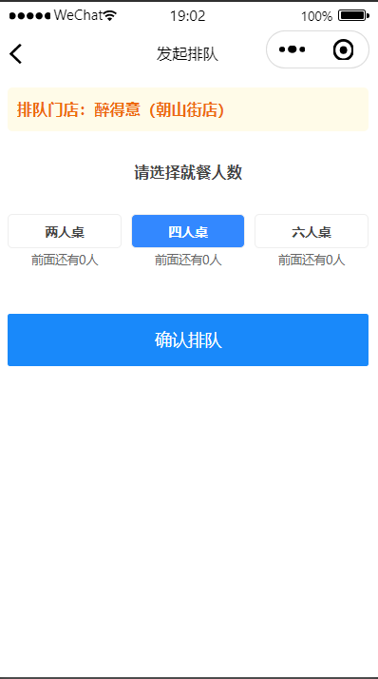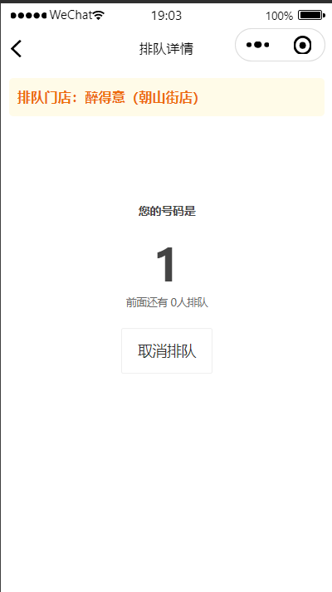
图4-2 发起排队 图4-3 排队结果
（3）预约座位
顾客在到店前，可以通过小程序端提前预约座位，顾客只需提交就餐人数和到店时间，如果想要取消预约，前提是商家未处理该预约信息，商家处理信息后会通知顾客预约成功或失败。预约界面如图4-4所示：
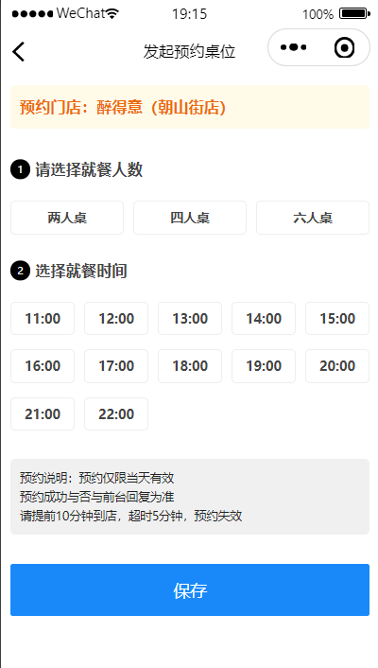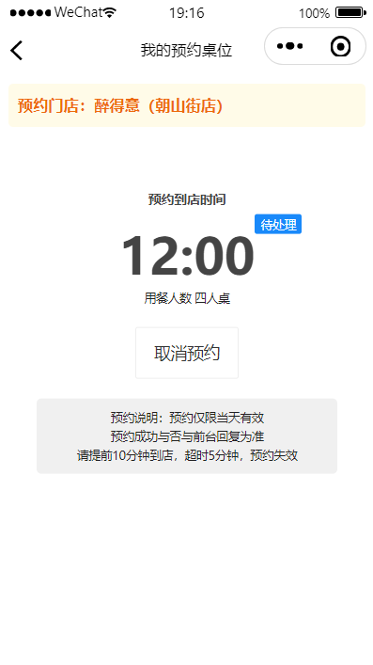
图4-4 预约座位界面 图4-5 预约待处理界面
（4）预约下单
顾客在到店前可以通过小程序对心仪的菜品进行预订，并在线下单，到店后出示订单详情，商家在门店端核对信息后即可快速出菜。预约下单及订单详情如图4-6、4-7所示：
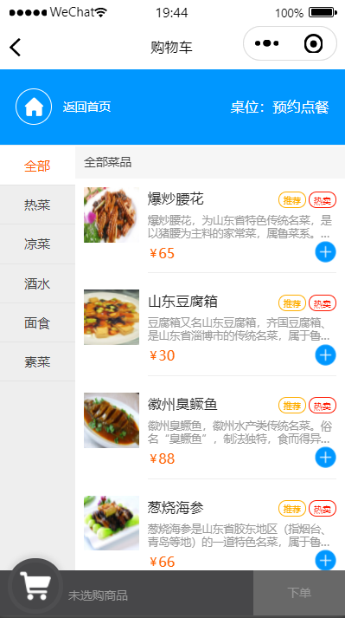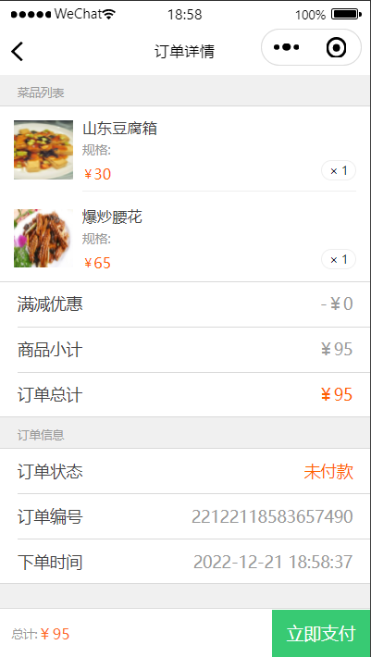
图4-6 预约下单 图4-7 订单详情
（5）会员支付
微信小程序用户可以使用自己的手机号进行储值，每次支付账单时可从账户中扣费，并可以查看自己支付账单明细。如图4-8、4-9所示：
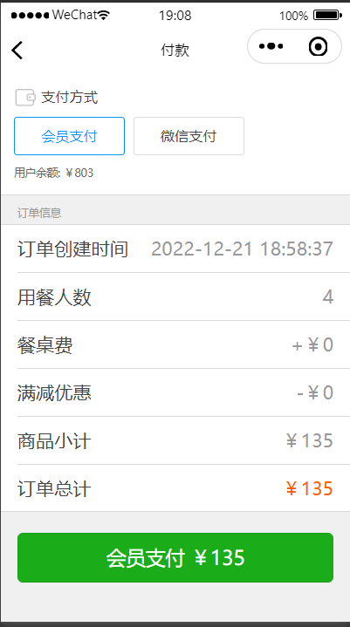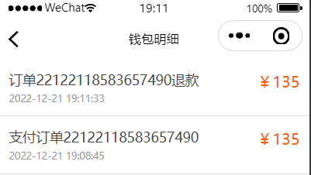
图4-8 预约下单 图4-9 订单详情
4.2 门店端主要功能
为了方便商家对不同顾客提交的预约信息进行集中查看与管理，设计一个门店端的信息管理系统，在该系统下任一门店都可以查看本店的预约信息，包括上文提到的排队信息、预约座位信息和预约下单信息。
（1）预约座位信息处理
门店可以通过该系统处理顾客提交的预约信息，结果为预约成功或失败，并将结果返回给顾客。如图4-8所示：
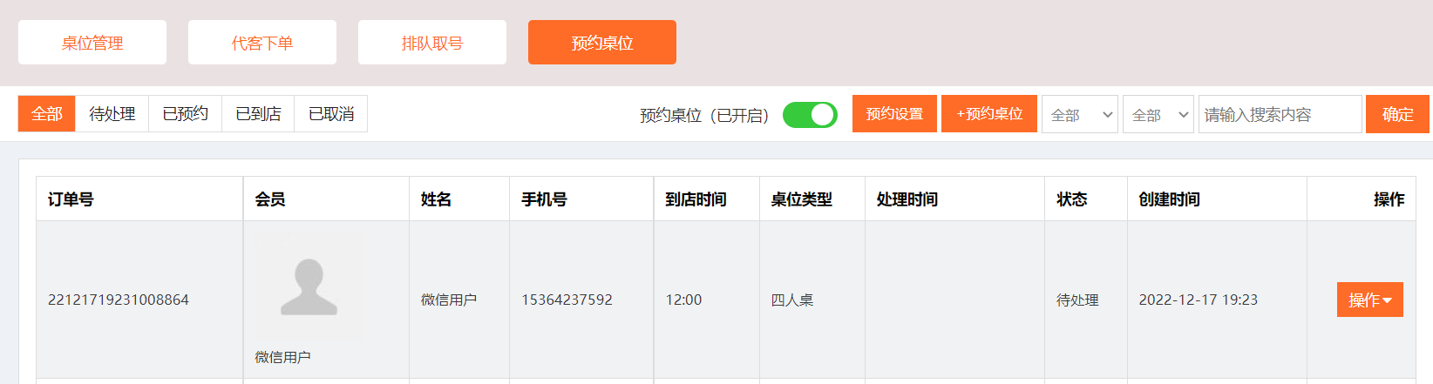
图4-8 预约座位管理页面
（2）预约订单信息管理
门店端可以在线查看顾客在小程序上提交的预约订单，并可以对订单进行管理，包括订单改价，订单加餐，订单换桌、订单退餐等操作。
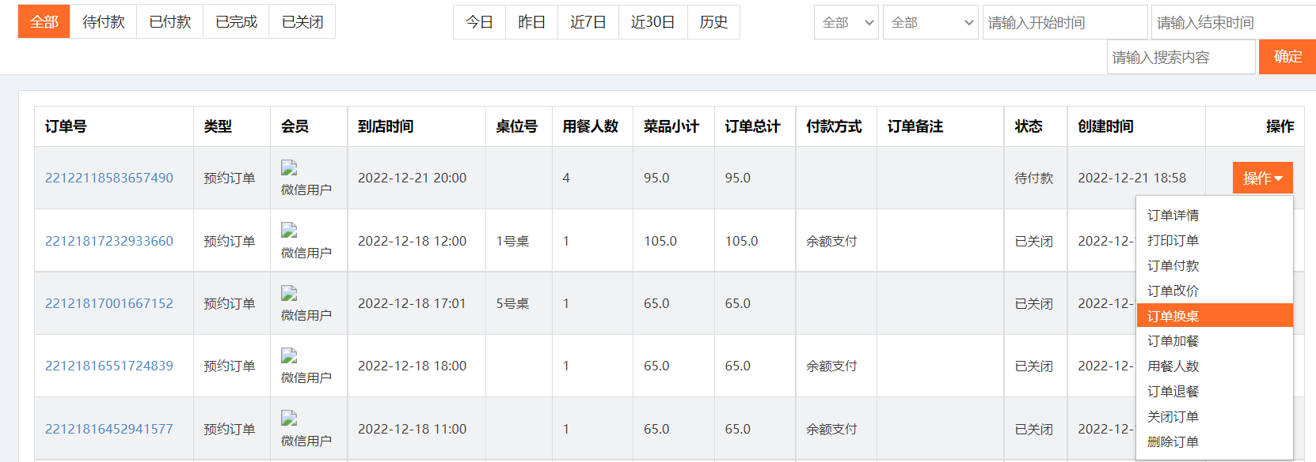
图4-9 订单管理
门店可以查看顾客在小程序预约下单的菜品信息，并可以对已选菜品进行退餐操作。如图4-10所示：
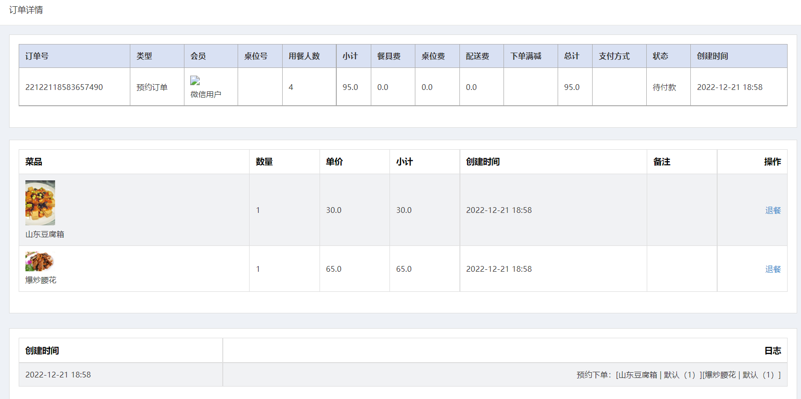
图4-9 预约订单详情界面
（3)桌位状态管理
不同的门店有不同的桌位设置，商家在接收到新的订单信息后，在门店端可以及时对桌位状态进行更新。
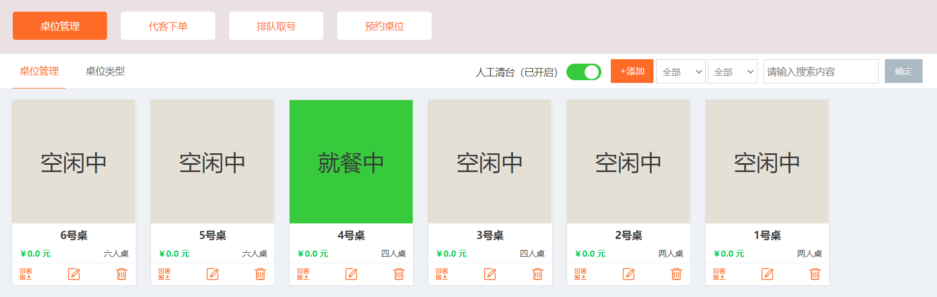
图4-10 桌位状态管理界面
（4）订单更新
顾客到店后，对菜品有意见可以联系商家进行加餐或退餐操作。如图4-11所示：
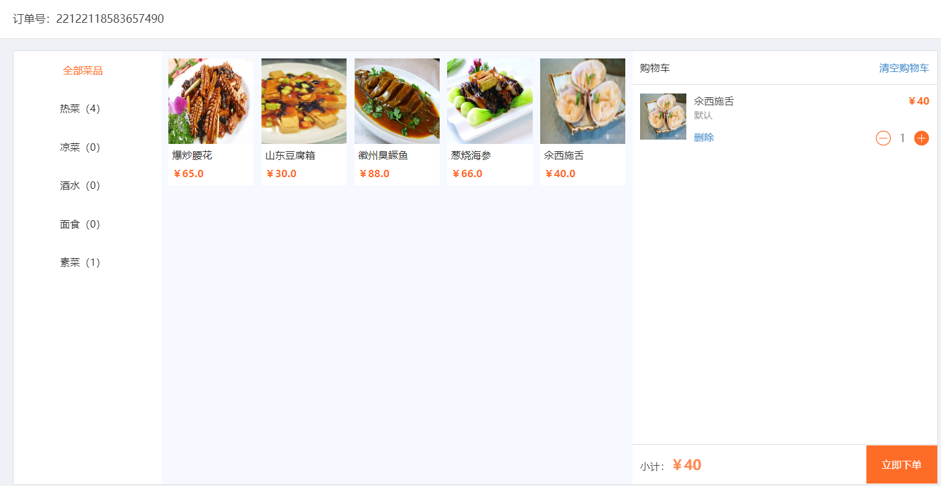
图4-11 加餐界面
（5）菜品管理
门店端可以对菜品的价格和库存进行更新，同时可以设置两个标签：推荐和热销。如图4-12所示：
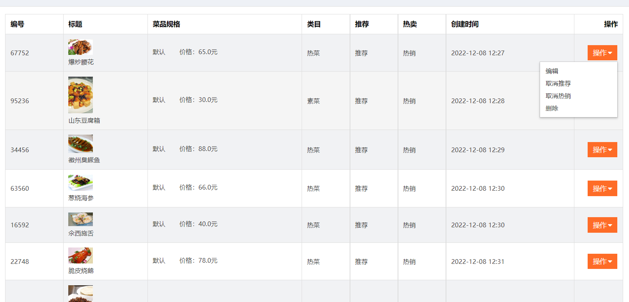
图4-12 菜品管理
5、项目测试
5.1 单元测试与功能测试
对系统的基本功能和最小单元进行测试，完成预期的基本要求，对桌位管理，排队预约，座位预约等进行了测试。测试用例设计主要采用黑盒测试方法，功能模块及集成测试。采用的具体测试用例设计方法有场景法和错误猜测，测试结果满足期望。例如，测试添加购物车是否成功，能否多次添加购物车，添加相同菜品会怎样。如图5-1所示：
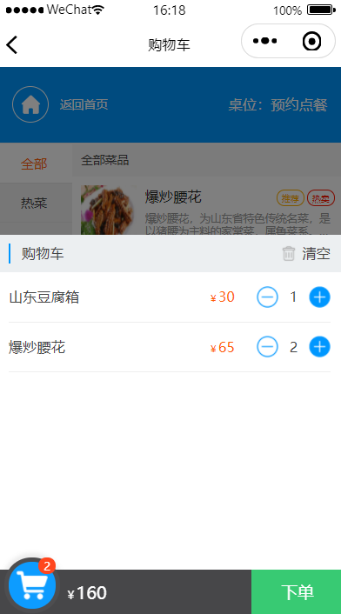
图5-1 添加购物车测试
以需求分析文档中的功能模块为单位，测试的重点集中在基本数据录入、业务流程和各功能模块间的接口。例如，门店端为顾客加餐后，小程序端账单是否及时更新，如图5-2所示：
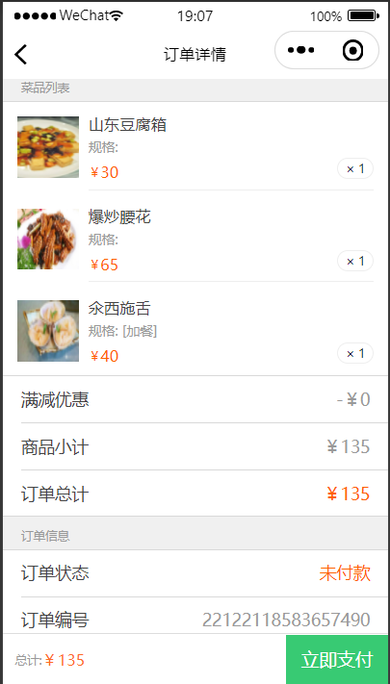
图5-2 订单更新
5.2 性能测试
为了验证系统是否达到用户提出的性能指标，同时发现系统中存在的性能瓶颈，我们对软件进行了相关的性能测试，软件对系统和硬件基本要求不高，测试环境PC端为Windows操作系统，移动端为安卓，我们使用五部手机同时进行排队及座位预约功能测试，后台均能正常接收数据且无任何异常，同能数据传输也正常。
5.3 安全测试
我们对系统的安全性进行简单测试，进行了适当的压力和BUG突破测试，暂未发现漏洞。
6、总结
本系统基于微信小程序的各个功能都模拟了顾客真实就餐的业务流程。对于当下餐馆预约有较好的实用价值,用户省去了繁琐的下载注册步骤,很好的体现了“即来即用,用完即走”的理念。该平台节省了大量的商家登记时间, 门店负责人只需点击几个按钮就能处理本店顾客的就餐需求。微信使我们生活交流的一个重要工具,结合小程序的特性,相信随着小程序的日益发展,这将会是一种应用的大趋势。
在这次系统开发过程中，我们对微信小程序的开发流程进行了学习和使用，深刻体会到了微信开发者工具的优势，前端用户界面使用了微信小程序的JS、JSON、WXML 和 WXSS开发框架，实现了在智能手机上进行点餐界面和各模块的运行。与普通的 app应用程序的编写相比较，微信小程序在界面布置方面采用了新的rpx为单位，此设计可以更好的适应不同智能设备的显示问题，只需进行一次开发，就可以在系统底层通过比例的计算，进行不同屏幕大小的适配，若是有显示问题的话可以使用单独进行优化，大大减轻了开发所需的工作量。微信小程序后端接口开发是与后台管理端连接的核心，开发过程中如果没有对接口进行提前合理设计，造成了在数据交互方面出现问题，以后开发过程中要更加注重单元测试，不同格式的数据要进行统一。
未来的发展方向是对用户功能的模块增加收藏和分享功能;之后便是对于用户支付方式问题的考虑，若是用户没有使用点餐软件自带的支付方式的场合，就需要使用现金或是支付宝,现金的场合需要对收银机进行数据的绑定和交易信息的传递，支付宝的场合在需要通过相关的支付协议才可进行线下付款，方便迎合用户多种多样的支付习惯。

